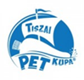
Sajtóközlemény
Kiadja a Természetfilm.hu Egyesület, a VIII. Tiszai PET Kupa szervezője
Budapest, 2020. július 28.
Nyolcadik alkalommal rajtol el a Tiszai PET Kupa
Idén 12 pethajóval takarítják a Záhony és Tokaj közti folyószakaszt
A hagyományos, Felső-Tisza-Vidéki evezős, hosszútávú folyami hajósverseny az idén sem marad el. A vírushelyzetre tekintettel korlátozott létszámban és rendkívüli óvintézkedések bevezetése mellett valósul meg a közösségi folyótakarítás. A PET Kupa résztvevői augusztus első hetében naponta várhatóan több tonna, főként műanyag hulladéktól fogják megtisztítani a folyó Záhony és Tokaj közötti szakaszát. A petkalózok munkáját magyar nyelvű hulladéktérképező mobil applikáció és online tiszai hulladéktérkép támogatja. A rendezvény Áder János köztársasági elnök fővédnökségével, az Innovációs és Technológiai Minisztérium támogatásával valósul meg.
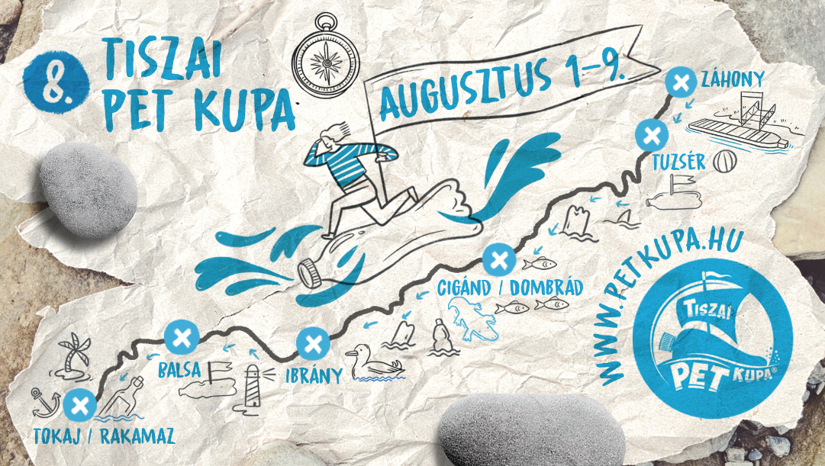
Tavaly a szervezők büszkén tapasztalták, hogy a nyaranta megrendezett Felső-Tiszai PET Kupa versenyek kitartó munkája és az egyre több kiegészítő környezetvédelmi akció meghozza gyümölcsét. Bár a tavaszi, kora nyári árhullámok a felvízi országokból jócskán szállítják a hulladék utánpótlást, a rendszeres folyótakarítási akcióknak köszönhetően - az évek során kitisztított ártéri területeken - , egyre kevesebb a szennyezés. Amíg azonban keleti szomszédainknál nem oldódik meg a hulladék megfelelő kezelése, a hasonló, több napos hulladékmentestő programok nélkülözhetetlenek.
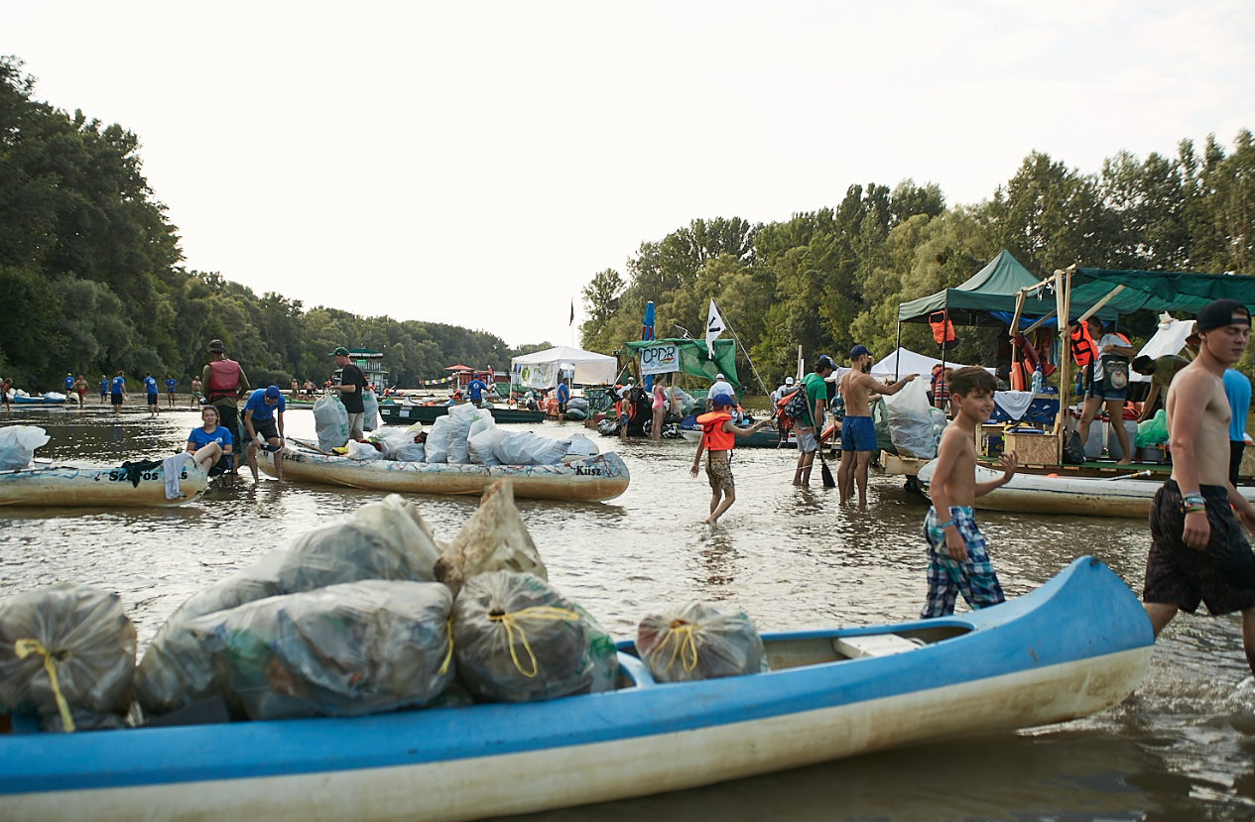
A Felső-Tiszai verseny a PET Kupa összes rendezvénye közül a leghosszabb. A több mint egy hetes rendezvény során vállalati és baráti csapatok, önkéntesek a szabadidejüket áldozzák az ügyért. Saját kezűleg építik meg PET-hajóikat, a nomád tábori körülmények és a sok szúnyog ellenére mindent megtesznek a tiszta Tiszáért. A tiszai kalandot felejthetetlenné teszi a nemes környezetvédelmi cél, a játékos, ismeretterjesztő vízi- és szárazföldi programok. A nyolcadik alkalommal megrendezésre kerülő folyótakarító akció Záhonyból, az újrahasznosított folyami hulladékból készült Lebegő Kikötőről rajtol el. A mezőnyben több veterán, visszatérő csapat van, ezért izgalmas verseny várható. Ismét ott lesz az Aztakeservit kalózhajója, a SIEMENS önkéntes csapata (Evező-SÖK), a Hangák csapata, a gödöllői Nemzetközi Természetfilm Fesztivál hajója (FesztPET). Palkó István (Picibá) irányítása alatt ismét indul a PET Kupa alapító hajója, a Tisza2, és ringbe száll a 2019-es PET Kupa birtokosa, a TILOS kalózhajója is. Új hajóegységek is indulnak.
Ott lesz a vízen a FETIVIZIG és KÖTIVIZIG által kiemelt folyami hulladékból készített, és júliusban vízrebocsátott Plasztikladik. Vízre száll emellett egy új, gyorsreagálású hulladékgyűjtő hajó, amely Kornai-Varga Dávid (Város és Folyó Egyesület) és a Storque.net tervei alapján, az ITM támogatásával készül. Feladata, hogy a felső-tiszai versenyen a PETényit helyettesítse, amely az elkövetkező hónapokban a Közép-Tiszán teljesít szolgálatot. Az új hajó keresztelőjére a VIII. PET Kupa rajtjánál kerül sor. A pethajók flottájához csatlakozik még Párdy Bence és saját üzemeltetésű hulladékgyűjtő hajója is, amely az elmúlt hetekben a tiszafüredi önkormányzat segítségével folyamatosan tisztította a Bodrog árterét.
A VIII. Tiszai PET Kupa az Innovációs és Technológiai Minisztérium támogatásával, a Felső-Tisza-Vidéki Vízügyi Igazgatóság, a VALYO Egyesület és az Ökologistic Alapítvány szakmai közreműködésével, a Felső-Tiszai Búvár és Vízimentő Egyesület biztosítása mellett, céges adományoknak, helyi településeknek és szakmai partnereknek köszönhetően valósul meg. A rendezvényt a Természetfilm.hu Egyesület stábja dokumentálja. A Henkel, a Siemens, a Messer Hungarogáz évek óta partnerek a folyótisztításban, a DHL Globál Szállítmányozási Kft. logisztikai partnerként segít. A Malagrow és a FETIVIZIG hulladékprésekkel, a Konasoft online hulladéktérkép fejlesztésével, a DECK.hu hajózási felszerelésekkel, a Storque.net a plasztikladik és a gyorsreagálású hulladékgyűjtő hajó megépítésével támogatja a Tisza műanyagmentesítését. A folyótisztító akció által érintett települések kivétel nélkül támogatják a környezetvédelmi akciósorozatot. Cigánd éveken keresztül saját hajót indított, idén Záhonnyal együtt házigazdaként gondoskodik a megfáradt PET Kalózokról.
A hulladék gyűjtése és újrahasznosítása
A PET Kalózoknak a TrashOut hulladéktérképező mobil applikáció mutatja a téli időszakban, az International Investment Bank támogatásával feltérképezett szemétszigeteket. Az alkalmazás idén májustól már magyar nyelven is elérhető. A korábban és a verseny során regisztrált, majd megtisztított hulladék lelőhelyeket - a Trashoutba felvitt adatok alapján, - a közelmúltban létrehozott, online Tiszta Tisza Térképen lehet legjobban követni.
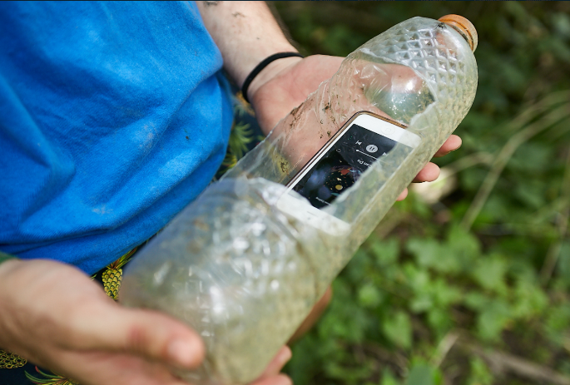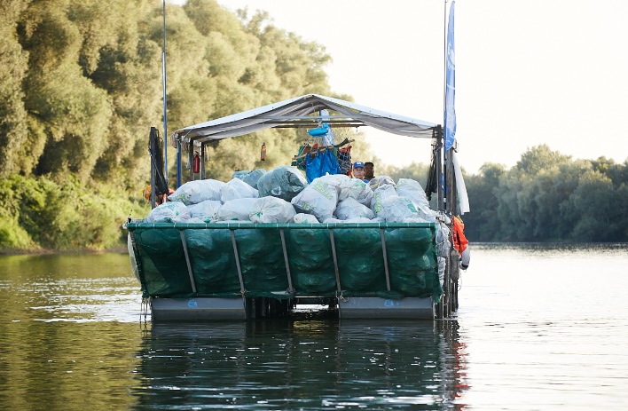
Az összeszedett hulladékok körforgásban tartását az esemény szakmai partnere, a Környezetvédelmi Szolgáltatók és Gyártók Szövetsége koordinálja. A hulladékot a PET Kupa önkéntesei átválogatják és tömörítik, majd a még hasznosítható anyagok a helyi hulladékkezelő, az Észak-Alföldi Környezetgazdálkodási Nkft. segítségével a hulladékfeldolgozókhoz kerülnek.
A PET Kupa stábja és az őket segítő szakmai partnerek folyamatosan fejlesztik innovatív megoldásaikat, hogy az összegyűjtött hulladék jó példaként, a vízhez és a Tiszához köthető termékeken keresztül vigye üzenetét az értékteremtő hulladékgazdálkodásnak. A közelmúltban tiszai, újrahasznosított műanyag felhasználásával készült Lebegő Kikötőket adtak át vízitúrázóknak a Felső-Tiszán és megépült az első, újrahasznosított műanyag deszkákból álló, hagyományos formájú, Tiszai Plasztik Ladik.
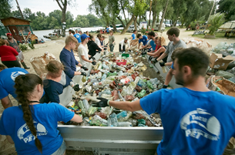
Ismeretterjesztő és játékos programok szárazföldön és vízen
A VIII. Tiszai PET Kupa augusztus 1-én az újrahasznosított anyagokból készülő hajók megépítésével kezdődik Tuzséron, a mezőny augusztus 3-án 11 órakor a Záhonyi híd mellől, a Lebegő Kikötőről rajtol. A napi 10-20 folyamkilométeres vízi távok megtétele után más-más helyszíneken köt ki a flotta. A szárazföldi programok során a Tisza kulturális kincseiről, természetrajzáról és a hulladék újrahasznosításáról tartanak előadásokat, ismeretterjesztő és szórakoztató vetélkedőket, amelyekre az érdeklődőket is várják. Az augusztus 5-i pihenőnapon Cigándra és a Bodrogközbe kirándul a csapat. (Programok a Kupa honlapján). Az eredményhirdetésre és zárókoncertre augusztus 8. szombat este, a rakamazi Tisza Camping és Kalandparkban kerül sor. Az eseményre a szervezők minden érdeklődőt szeretettel várnak!
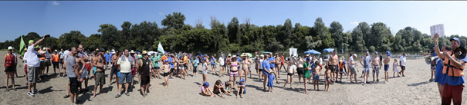
A verseny tervezett programja.
További részletek a 8. Tiszai PET Kupáról.
Induló hajók, csapatok:
Aztakeservit Lukrécia,
Evező-SÖK,
FesztPET,
Flakon Falcon,
GWP,
Hangák,
Main Stage,
Petúnia,
Tilos,
Tisza 2
Trash Mental
Anyahajó - gyorsreagálású hulladékgyűjtő hajó
valamint a PET Kupa önkéntes csapata.
A PET Kupa eddigi eredményei: 100 hulladékhajó, több mint 1 millió palack összeszedése az ártérből, 85,8 tonna hulladéktól mentesült a Tisza, csaknem 2000 szennyezett helyszín monitorozása
………………………………………………..
További Információ:
Dóra Szilvia, PET Kupa kommunikációs vezető, tel.: 06 20 9 454 808, doraszilvia(kukac)gmail.com
……………………………………………….
Sajtónyilvános megnyitó, startol a mezőny:
2020. augusztus 3. 10:00 óra: általános tájékoztató a csapatoknak, ünnepélyes megnyitó, majd 11 órakor rajtol a hajóflotta
Helyszín: Záhony, a Tisza két partját összekötő hídnál
Részvételi szándékát kérjük jelezze a doraszilvia(kukac)gmail.com címen, vagy a fenti telefonszámon!
Fotók, illusztrációk: PET Kupa
https://drive.google.com/drive/folders/1cKzwnJFIUjq6tsKhg0aycX2EglqMjeuZ?usp=sharing
A 8. Tiszai PET Kupa fővédnöke Áder János köztársasági elnök, fő támogatója az Innovációs és Technológiai Minisztérium.
